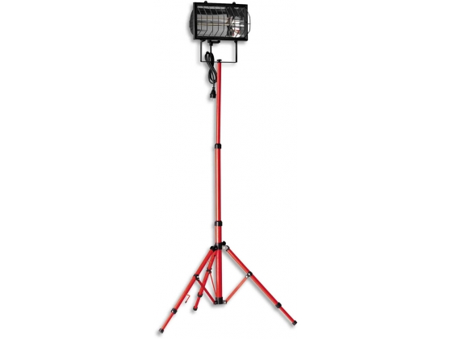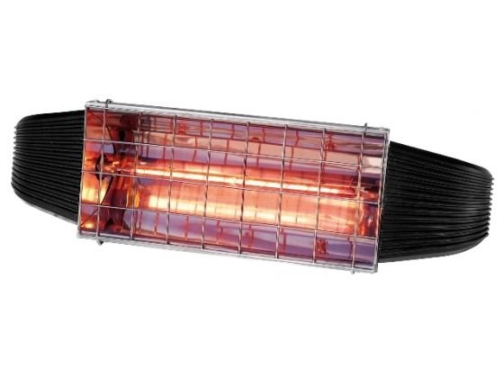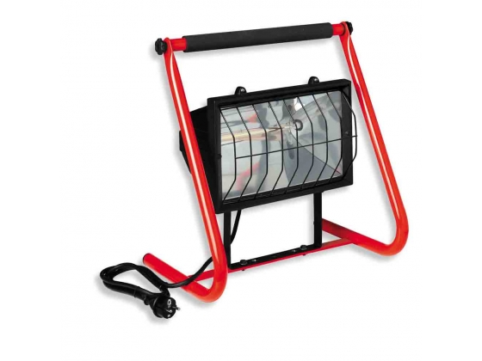
SUNSET Elektromos infrasugárzó család
Falra szerelhető, mobil és gördíthető állványos változatban készül.
A készülék a napfény sugárzási tartományában működik. A sugarak nem melegítik fel a környezetben elhelyezett tárgyakat, bútorokat, sem a levegőt. A kibocsátott sugarakat az élő szervezetek tudják nagyon gazdaságosan felhasználni. Ezáltal az emberi szervezetre is hőérzet változási hatással van, amikor a sugárzót bekapcsoljuk. Nagyon energiatakarékos megoldás, hiszen alacsony energiafogyasztás mellett kb. 9-m2-nyi felületet képes besugározni egy-egy készülék. Kiválóan alkalmas munkahelyek, műemlékek, templomok, vendéglátó helyek teraszainak, stb. fűtésére.

Model: | Sunset
 | 1,3
  Teljesítmény
  kW
 | 95
  Hatásfok
  %
 | 1-230 / 50
  Feszültség
  ph-volt / Hz
 | 9
  Fűthető terület
  M2
 | 130x450x100
  Gép méret
  mm (L x P x H)
 | 1,5
  Gép súly
  kg
 | 5,7
  Áram felvétel
  A
Sugárzócső élettartama | 8000
  h

